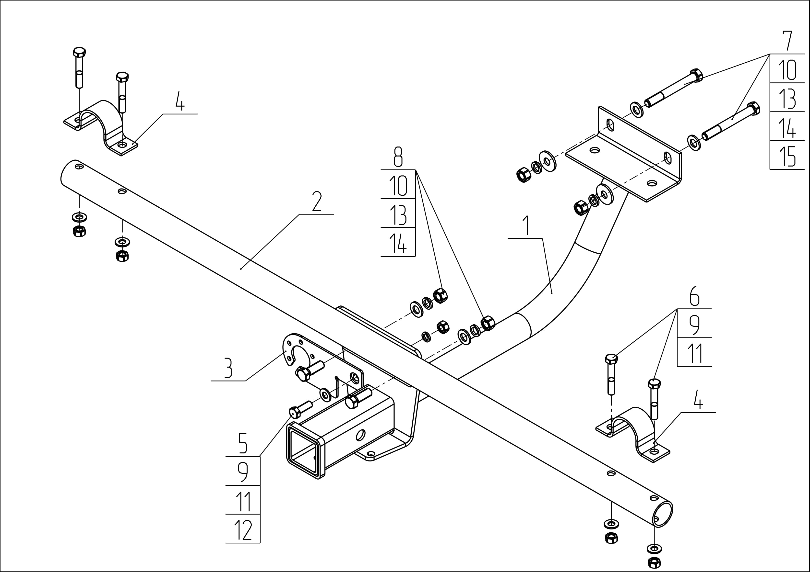
Рис.1 Установка на автомобиль

ВНИМАНИЮ ПОКУПАТЕЛЯ
При покупке необходимо проверить комплектность. В руководстве должна быть указана дата продажи и поставлен штамп магазина. Необходимо сохранять руководство в течение всего гарантийного срока эксплуатации устройства.

ВВЕДЕНИЕ
Устройство тягово-сцепное (ТСУ) предназначено для шарнирной сцепки автомобиля с буксирным прицепом. Для обеспечения сцепки автомобиля с прицепами различных марок присоединительные элементы ТСУ стандартизованы в соответствии с ГОСТ Р 53815-2010. Изготовитель постоянно совершенствует ТСУ, поэтому некоторые конструктивные изменения могут быть не отражены в настоящем руководстве.

1 ТРЕБОВАНИЯ БЕЗОПАСНОСТИ И ПРЕДУПРЕЖДЕНИЯ

  - Не допускается буксировка прицепа полной массой более 800 кг, скорость автопоезда не должна превышать 90 км/час.
  - Вертикальная статическая нагрузка на сцепной шар не более 75 кг.
  - Работу по монтажу ТСУ рекомендуется проводить в условиях СТО.
  - При каждом ТО необходимо проводить подтяжку резьбовых соединений.
  - Изготовитель не несет ответственности за безопасность и надежность работы ТСУ при изменении потребителем его конструкции и при нарушении правил его эксплуатации.
- ТЕХНИЧЕСКИЕ ХАРАКТЕРИСТИКИ
Тип шарнирного соединения | - шаровой
Вертикальная нагрузка на шар S, не более | - 75 кг
Технически допустимая масса тягача T | - 1610 кг
Полная масса буксируемого прицепа C, не более | - 800 кг
Параметр Dc, не более | - 5,2 кН
Масса ТСУ, не более | - 11 кг

3 КОМПЛЕКТ ПОСТАВКИ
 | ТСУ LADA 4x4 Urban | - 1 шт.
 | Поперечная балка ТСУ | - 1 шт.
 | Подрозетник | - 1 шт.
 | Хомут | - 1 шт.
 | Болт М10х30 | - 1 шт.
 | Болт М10х60 | - 4 шт.
 | Болт М12х100 | - 2 шт.
 | Болт М12х35 | - 2 шт.
 | Гайка М10 | - 5 шт.
 | Гайка М12 | - 4 шт.
 | Шайба 10 | - 5 шт.
 | Шайба пружинная 10 | - 1 шт.
 | Шайба 12 | - 4 шт.
 | Шайба пружинная 12 | - 4 шт.
 | Шайба Ø12х40х3 | - 2 шт.
 | Сертификат | - 1 шт.
 | Руководство | - 1 шт.

*шаровой узел TY 05, TY 07 или TY 08 приобретается отдельно.

4 УСТАНОВКА ТСУ НА АВТОМОБИЛЬ
- Установить автомобиль на подъемник, эстакаду или смотровую яму, приняв все необходимые меры обеспечения безопасности выполняемых работ;
- Установить поперечную балку поз.2 на автомобиль, с помощью хомутов (поз.4) и крепежа (поз.6,9,11);
- Установить тяговую балку ТСУ на а/м, используя крепежные элементы (поз.7,10,13,14,15) и закрепить её к поперечной балке, используя крепежные элементы (поз.8,10,13,14);
- Установить подрозетник, используя крепежные элементы (поз. 5,9,11,12)
- Произвести окончательную затяжку болтов и гаек с моментом:
- резьба М10 – 32 Нꞏм;
- резьба М12 – 65 Нꞏм.
- В соответствии с пунктом 5 паспорта подключить электрооборудование;

5. ПОДКЛЮЧЕНИЕ ЭЛЕКТРООБОРУДОВАНИЯ

Работы по подключению электрооборудования ТСУ к бортовой сети автомобиля должны производиться в условиях специализированной мастерской.
- отключить аккумуляторную батарею;
- подключить провода к клеммам розетки и закрепить розетку на подрозетнике с помощью винтов и гаек М5 или с помощью саморезов;
- подключить провода от клемм розетки к бортовой сети автомобиля в соответствии со схемой Рис.2 с помощью разветвителей проводов;
- проверить на автомобиле действие световых сигналов.

Stop | Стоп-сигнал | 6 | 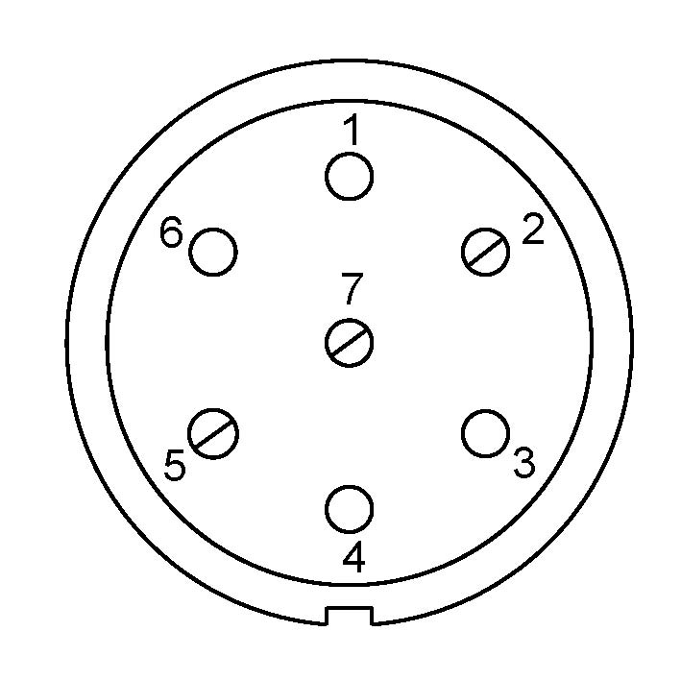 | 1 | Левый поворот
 | Габаритные огни | 5, 7 |  | 2 | Противотуманные габаритные фары
 | Правый поворот | 4 |  | 3 | Масса | ┴

Рис.2. Схема подключения электрооборудования

6. ГАРАНТИИ ИЗГОТОВИТЕЛЯ

Гарантийный срок эксплуатации ТСУ составляет 18 месяцев со дня продажи его магазином. Претензии по качеству ТСУ принимаются в течении срока гарантии при условии эксплуатации в соответствии с настоящим руководством по месту нахождения предприятия изготовителя.

7. СВИДЕТЕЛЬСТВО О ПРИЕМКЕ

Тягово-сцепное устройство полностью укомплектовано, соответствует ТУ 4591-002-23512563-2004 и признано годным к эксплуатации.

ДАТА ВЫПУСКА _____________ | ДАТА ПРОДАЖИ _____________
ШТАМП ОТК | ШТАМП МАГАЗИНА



РОССИЯ ООО «AvtoS»
140400, Московская область,

г. Коломна, ул. Озерское шоссе, д. 55
ИНН 5022020095
тел. +7(496)616-92-67;
факс +7(496)616-91-17
www.avtos.su

ТЯГОВО-СЦЕПНОЕ УСТРОЙСТВО

ДЛЯ АВТОМОБИЛЯ

LADA 4х4 Urban 2015г.-
LADA 4x4 2121 1977 г.-
LADA 4x4 21213, 21214 1993 г.-
LADA 4x4 2131, 2329 1995 г.-

Код: VAZ-71

Руководство по монтажу и эксплуатации

